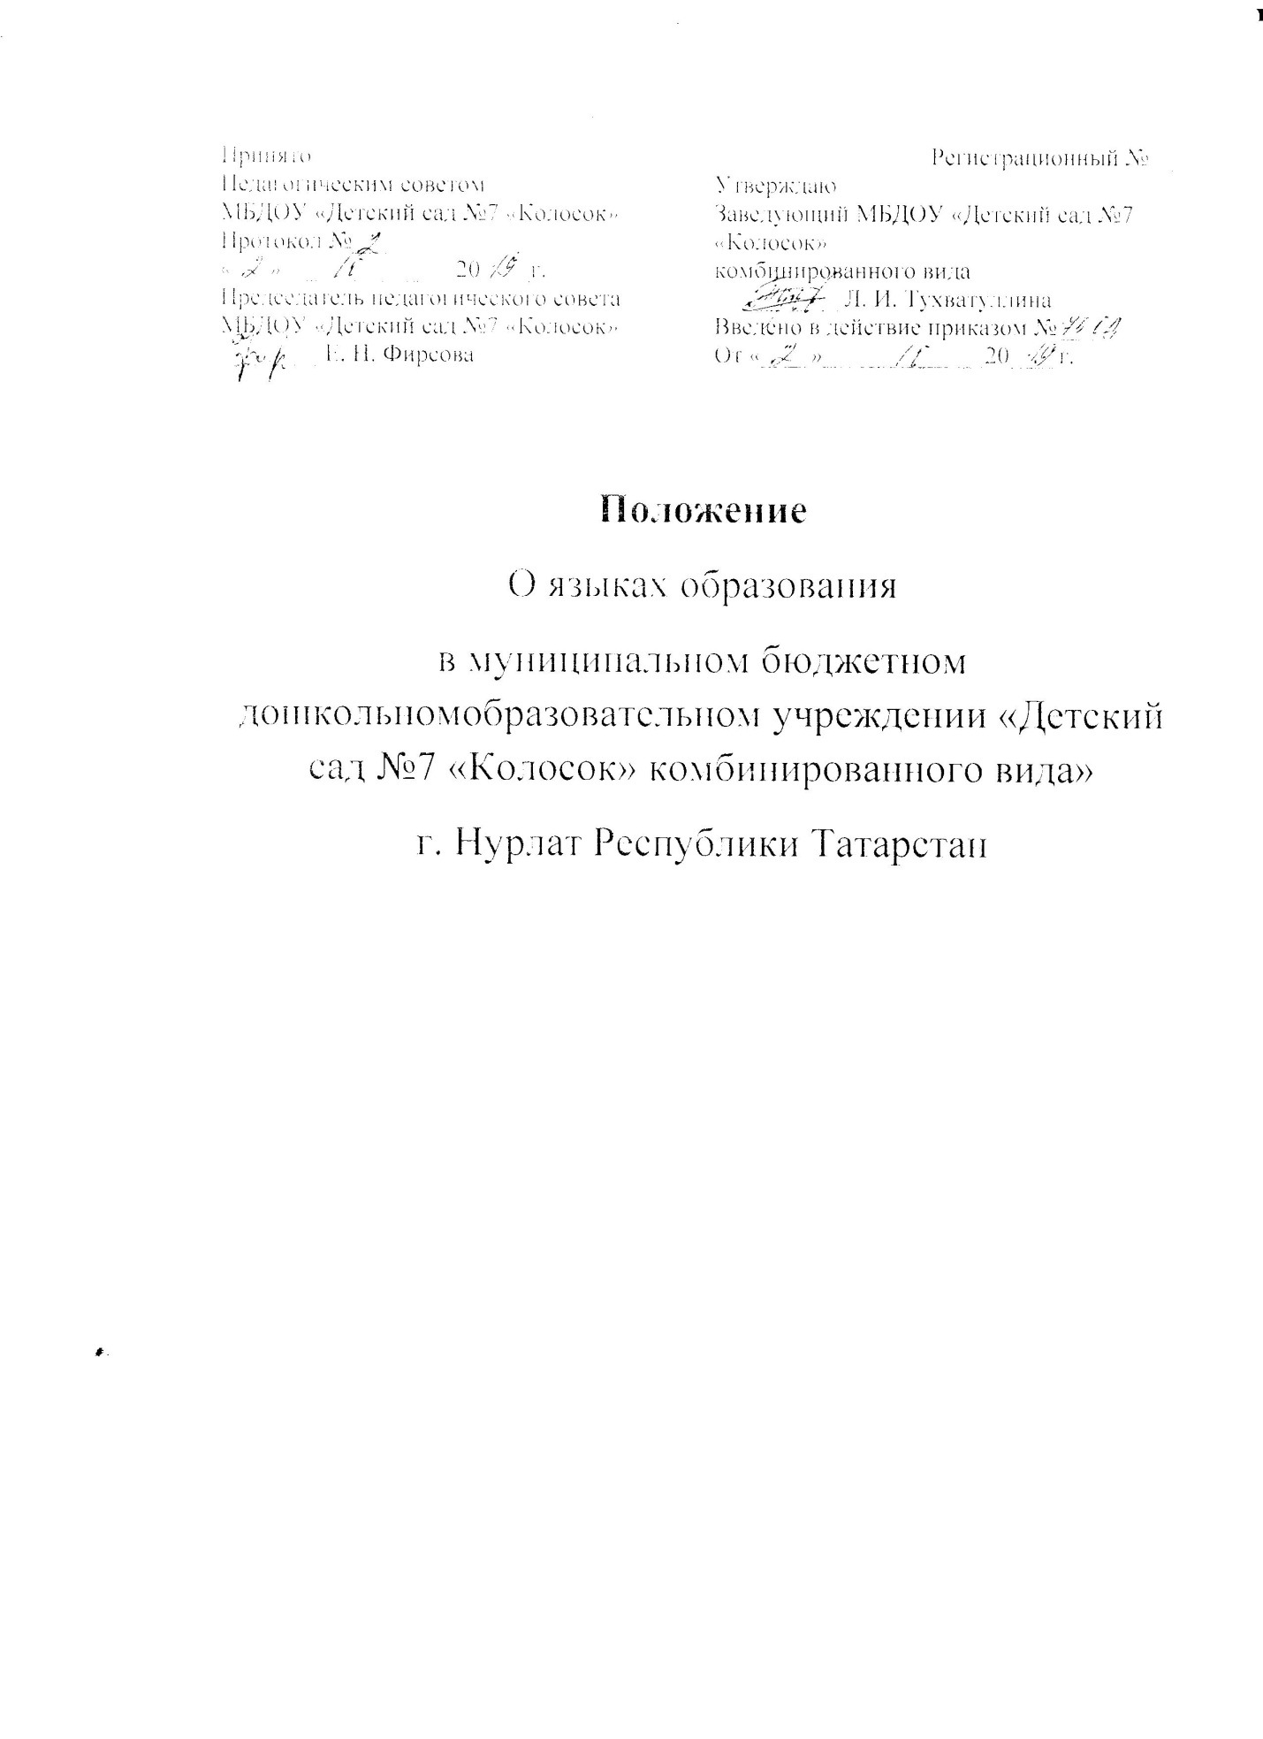

1. Общие положения
1.1. Настоящее Положение о языках образования (далее – Положение) в Муниципальном бюджетном дошкольном образовательном учреждении «Детский сад № 7 «Колосок» комбинированного вида» г. Нурлат Республики Татарстан (далее – Учреждение) разработано в соответствии с требованиями Федерального закона от 29.12.2012 года № 273-ФЗ «Об образовании в Российской Федерации» (ч.5, ч.6 ст.14, п.д. ч.2 ст.29).
1.2. При разработке настоящего Положения также были учтены требования следующих нормативных правовых актов:

Конституция Российской Федерации;

Конституция Республики Татарстан;

Закон Республики Татарстан от 22 июля 2013 года №68-ЗРТ «Об образовании»;

Закон Республики Татарстан «О языках народов Республики Татарстан»

№ 1560-XII от 8 июля 1992 года;

Приказ Минобрнауки России от 17.10.2013 № 1155 «Об утверждении

федерального государственного образовательного стандарта дошкольного образования».
1.3. Положение определяет языки образования в Учреждении.
2. Образовательная деятельность
2.1. Образовательная деятельность в Учреждении осуществляется на двух равноправных государственных языках Республики Татарстан: на татарском и русском.
2.2. Обучение воспитанников Учреждения татарскому языку начинается с достижения ими возраста 2-х лет (с первой младшей группы). Обучение татарскому языку проводится воспитателем по обучению детей татарскому языку 3 раза в неделю в рамках режима дня в игровых формах.
2.3. Обучение детей татарскому и русскому языкам в рамках непосредственной образовательной деятельности начинается в средней группе. Обучение татарскому и русскому языкам осуществляется 3 раза в неделю в первой половине дня.
2.4. Воспитатель (воспитатели) по обучению татарскому и русскому языкам ведут индивидуальную работу с воспитанниками в свободное от непосредственно образовательной деятельности время, создают языковую среду в общении с воспитанниками в течение дня, в том числе с целью закрепления ранее изученного материала.
2.5. Непосредственно образовательная деятельность по образовательным областям основной образовательной программой дошкольного образования Учреждения осуществляется на русском языке.
2.6. Содержание образования определяется основной образовательной программой дошкольного образования Учреждения, которая принимается Педагогическим советом Учреждения и утверждается приказом заведующего Учреждения.
2.7. Мероприятия, проводимые в Учреждении, организуются на русском и татарском языках в зависимости от их целей, тематики, целевой аудитории и иных факторов.
3. Заключительные положения
3.1. Учреждение обеспечивает открытость и доступность информации о языках образования путем размещения настоящего Положения на официальном сайте Учреждения в сети Интернет.

